Siemens Healthcare
Hledej produkt..⁻ | hledat
Úvod
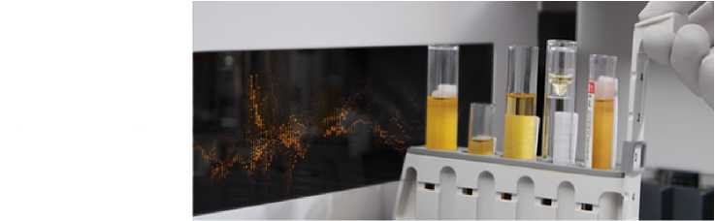

Acidobazická analýza
COVID-19
Hematologie
Hemostáza
Imunochemická analýza
Infekční sérologie
Integrované systémy
Klinická biochemie
Mikrobiologie
Močová analýza
Molekulární biologie
Plazma proteiny
POCT
Toxikologie
Objednávka: #13978
Datum vytvoření:
Datum modifikace:
Stav:
Jméno:
Příjmení:
Email:
Telefon:
Vaše číslo objednávky:
Poznámka:
Fakturační adresa
Subjekt:
IČO:
DIČ:
Ulice:
Město:
PSČ:
Doručovací adresa

11.1.2024 12:27
11.1.2024 12:28
Přijata
XXXX
XXXX XXXX +XXXX
2/2024 OKLT-HTO
Nemocnice Nové Město na Moravě, p.o., OKLT - HTO
00842001
CZ00842001
Žďárská 610
Nové Město na Moravě
59231

Přihlášen: Nemocnice Nové Město na
Moravě, p.o.
Odhlásit Účet
Košík je prázdný
Doporučené odkazy
Siemens Healthcare
Document Library
Vzdělávání
Partnerské weby
Kontakt
Průvodce e-shopem
GDPR informace

Položky
Kat. číslo | SMN číslo | Název | Balení | Množství
064-1481-0 | 10488059 | Cuvettes  SUC-400A | 3000 | 2
281007 | 10445597 | Thromboclotin | 10x10 | 1
964-0631-3 | 10445689 | CA Clean I | 50 | 10
OQKE175 | 10446096 | ProC Control  Plasma | 6x1 | 1
OQLS135 | 10446101 | ProC Global | 4x40 | 3
OUVV155 | 10446499 | Berichrom  Protein C | 200 | 2
B4234-25 | 10445724 | Owrens | 10x15 | 3
Veronal
Buffer

Zpět
XXXX Global Website | © Siemens, s.r.o., 2013 All Rights Reserved Česká republika Ochrana osobních údajů Podmínky užívání Digital ID

